

# Prosit 3

## Contexte

Engie veut étendre son réseau informatique mais en faisant l’extension, deux problèmes réseaux apparaissent au niveau de la maquette de test.

Problème 1 : Certaines équipes ne peuvent pas atteindre tous les services.

Problème 2 : Refonte du plan d’adressage pour le rendre plus adapté.

## Mots Clés

IP :

Routage :

Plan d’adressage :

Commande de diagnostic :

Commutation :

« Destination host unreachable » :

Maquette de test :

## Problématique

**Comment régler l’incapacité de connexion entre les services ?**

**Comment refaire le plan d’adressage ?**

## Contraintes

Schéma et topologie du réseau donnés.

Fichier Packet Tracer.

3 Sous-réseaux.

## Généralisation

Savoir utiliser les sous-réseaux

Savoir mettre en place un plan d’adressage.

Comprendre les commandes de diagnostiques.

## Livrables

Plan d’adressage

Fichier Packet Tracer

## Pistes de solutions

Utiliser tracert.

Modifier la configuration des routeurs.

Utiliser les serveurs DHCP pour l’adressage automatique.

Tester les équipes pour voir celles qui fonctionnent et reproduire la configuration.

## Plan d’action

Regarder la configuration de l’équipe informatique.

Essayer de l’appliquer aux autres équipes.

Utiliser un serveurs DHCP.

## Réalisation du plan d’action

Défintion des mots-clés :

IP (Internet Protocol) : c'est le protocole de communication utilisé pour acheminer les données sur Internet. Il définit les règles permettant à chaque ordinateur de communiquer avec les autres sur un réseau informatique.

Routage : c'est le processus de sélection des chemins à emprunter par les données pour aller d'un réseau à un autre, en fonction de critères tels que la distance, le débit ou la fiabilité de la connexion.

Plan d'adressage : c'est un schéma de répartition des adresses IP dans un réseau informatique. Il permet de déterminer comment chaque ordinateur peut être identifié sur le réseau et comment il peut communiquer avec les autres.

Commande de diagnostic : c'est une instruction utilisée pour tester le fonctionnement d'un équipement ou d'un système informatique, afin de détecter d'éventuels problèmes ou défauts.

Commutation : c'est le processus de transfert de données entre différents équipements ou réseaux informatiques, en utilisant des protocoles de communication spécifiques.

"Destination host unreachable" : c'est un message d'erreur qui indique que l'ordinateur à qui l'on essaie d'envoyer des données n'a pas pu être joint, soit parce qu'il n'est pas connecté au réseau, soit parce qu'il est inaccessible à cause d'un problème de configuration ou de connexion.

Maquette de test : c'est un modèle simplifié d'un système ou d'un produit, utilisé pour vérifier son fonctionnement et ses performances avant sa mise en service. Elle peut être utilisée pour effectuer des tests de qualité, de fiabilité ou de compatibilité.

Réparation du reseau:

J’ai vu qu’il manqué une route entre l’équipe de communication et le serveur globale dans le routeur de l’équipe de communication.

Il fallait la rajouter en utilisant la commande ip route.

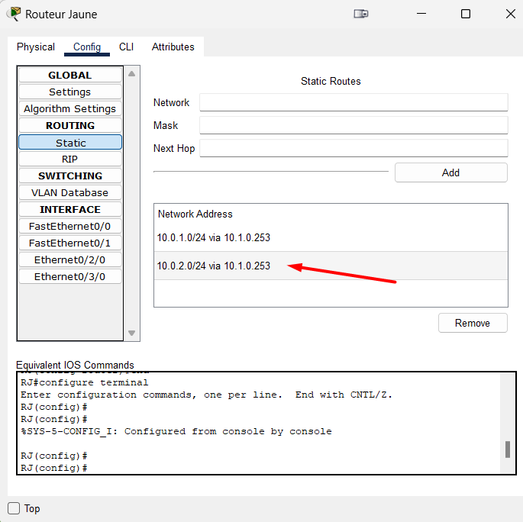

## Livrables

**Plan d’adressage :**

Serveurs :

10.0.2.0 /24

43 personnes prévus

Equipe informatique:

10.0.1.0 /24

15 personnes prévus

Equipe communication :

10.0.0.0 /24

8 personnes prévus

## Cours

Conversion clid en decimal :

De manière générale, pour convertir un masque de sous-réseau en notation CIDR en notation décimale, il suffit de diviser le nombre de bits à 1 par 8 et de remplacer chaque groupe de 8 bits par un octet de 255. Les bits restants sont remplacés par des octets de 0.

Par exemple, voici comment convertir quelques masques de sous-réseau en notation CIDR en notation décimale :

/25 : 11111111.11111111.11111111.10000000 => 255.255.255.128

/26 : 11111111.11111111.11111111.11000000 => 255.255.255.192

/27 : 11111111.11111111.11111111.11100000 => 255.255.255.224

/28 : 11111111.11111111.11111111.11110000 => 255.255.255.240